Módulo Optativo (CMO) – Fundamentos de Computación en la Nube

Proveedor Cloud y Arquitectura
Para la presencia online de la agencia, he investigado AWS (Amazon Web Services). Lo he elegido porque es el líder del mercado, hay muchísimos tutoriales en internet, y tienen una capa gratuita (Free Tier) ideal para el primer año de la empresa.
La arquitectura propuesta es muy sencilla, ya que solo necesitamos alojar la web corporativa de la agencia y guardar una copia de seguridad externa de los archivos más importantes.
Esquema de funcionamiento: Usuario/Cliente de internet --> Internet --> Servidor Web (AWS EC2) --> Web de CreaDigital Servidor NAS Local --> Internet --> AWS S3 (Almacenamiento Cloud para Copias de Seguridad).
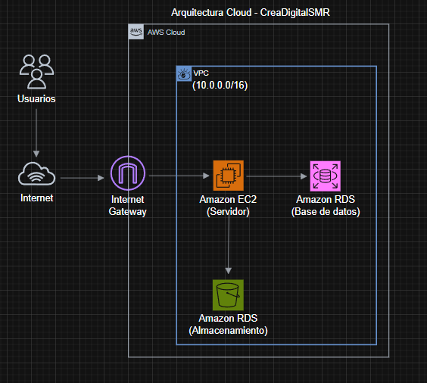
Los usuarios acceden a la infraestructura mediante Internet, utilizando un Internet Gateway conectado a una VPC privada dentro de AWS.
La aplicación principal se ejecuta en una instancia Amazon EC2, mientras que la base de datos se aloja en Amazon RDS. El almacenamiento de archivos y copias de seguridad se realiza mediante Amazon S3.
Esta arquitectura permite una infraestructura escalable, segura y preparada para el crecimiento de la empresa.

Servicios cloud utilizados y Costes
Utilizaremos principalmente dos servicios:
- Amazon EC2 (Elastic Compute Cloud): Es una máquina virtual en la nube. Usaremos una instancia básica tipo t2.micro con Linux (Ubuntu) para alojar el servidor web (Apache/Nginx) y la página de la empresa.
- Amazon S3 (Simple Storage Service): Es un servicio de almacenamiento de objetos (como carpetas en la nube muy baratas). Lo usaremos para que el NAS suba ahí una copia de seguridad semanal de los proyectos terminados por si hay un incendio en la oficina.
Estimación de costes (Aproximada buscando en la calculadora de AWS):
- Instancia EC2 (t2.micro): Está incluida en el nivel gratuito durante los primeros 12 meses. Después costaría unos 8-10€ al mes.
- Almacenamiento S3 (Aprox 100GB/mes): Unos 2,50€ al mes.
- Coste total estimado: 2,50€/mes el primer año. Unos 12,50€/mes a partir del segundo año. Es muy asumible para una empresa.

